中华人民共和国建材行业标准

平移式紧急疏散自动门
Automatic sliding door with breakout function

（征求意见稿）

编制说明

标准编制组
2022年9月

目 录
一、工作概况
（一）任务来源 3
（二）主要工作过程 3
1.起草（草案、论证、修改）阶段 3
2.上报征求意见稿阶段 7
（三）主要参加单位及分工 8
二、 标准编制的原则和主要内容 8
（一）标准编制的目的和意义 8
（二）标准编制原则 10
（三）国内紧急疏散门现状 10
（四）主要编制内容 10
1、范围 11
2、规范性引用文件 11
3、术语和定义 13
4、分类、规格和标记 13
5、材料与配件…………………………………………………………………………
6、一般要求 14
7、要求 14
8、检验规则与判定 19
9、标志、包装、运输和贮存 20
三、 主要实验验证情况分析与指标确定 21
（一）性能要求 21
反复循环启闭 21
（二）运行要求 22
运行速度 22
（三）安全要求 23
1.手动启闭力 23
2.阻止力 24
附录A 25
附录B 26
附录C 27
四、 标准中涉及专利情况说明 28
五、 产业化情况 28
六、 采用国际标准 29
七、 与现行法律法规、规章及相关标准的协调 29
八、 重大意见分歧的处理依据和结果 32
九、 标准性质的建议说明 32
十、 贯彻标准的措施建议 32
十一、 废止现行有关标准的建议 32

一、工作概况
（一）任务来源
根据中华人民共和国工业和信息化部印发《2020年第三批行业标准制修定计划的通知》（工信厅科函【2020】263号）文件通知的要求，由建材工业综合标准化技术委员会归口管理，中华全国工商业联合会五金机电商会、宝利隆门业（天津）有限公司、宁波智汇门道系统控制技术有限公司、天津市森健金属制品有限公司等单位作为标准主要起草单位，负责组织2020-1615T-JC《平移式紧急疏散自动门》行业标准的编制工作。

（二）主要工作过程

1.起草（草案、论证、修改）阶段
中华全国工商业联合会五金机电商会在申请本标准前，首先对产品的行业状况和国内外相关标准文件进行了广泛调研分析，目前中国没有专门的紧急疏散门的行业标准和技术规范，欧洲和美国也没有类似的标准。美国史丹利只有自己企业的相关要求。计划下达后，于2021年2月成立了《平移式紧急疏散门》标准编制组，明确起草工作方案。
工作组在全国工商联五金机电商会专家委员会的带领下，在2021年3月-10月间先后赴中拓门业（天津）有限公司、宁波智汇门道系统控制技术有限公司、天津市森健金属制品有限公司、山东鼎锋门业有限公司、德国多玛中国公司等多家公司调研考察，并和北京市消防救援总队座谈，从他们现场防火要求的角度了解紧急疏散门的技术性能指标；又和上海市质量监督检验技术研究院进行座谈，了解他们对现有类似产品的检测参照依据。经过和多家生产紧急疏散门相关生产单位进行实地考察、座谈交流，深入了解紧急疏散门在我国应用现状及企业存在的问题，他们目前没有一个标准参照，检测一般参照自动平移门的相关性能指标进行检测，但在紧急疏散的安全性能上没有参考依据，这对在紧急情况下疏散的安全性存在巨大隐患。
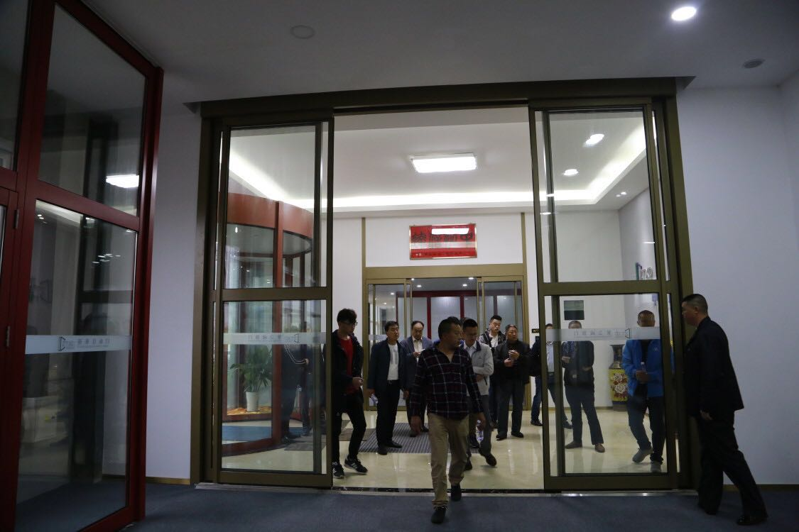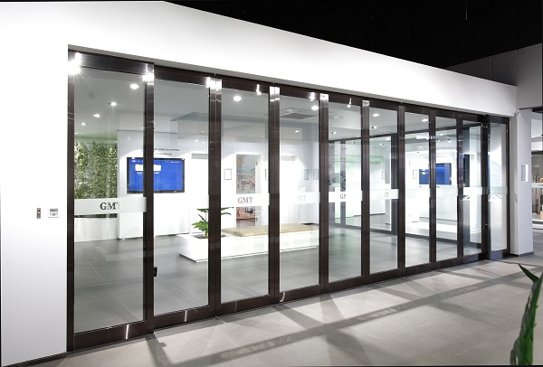
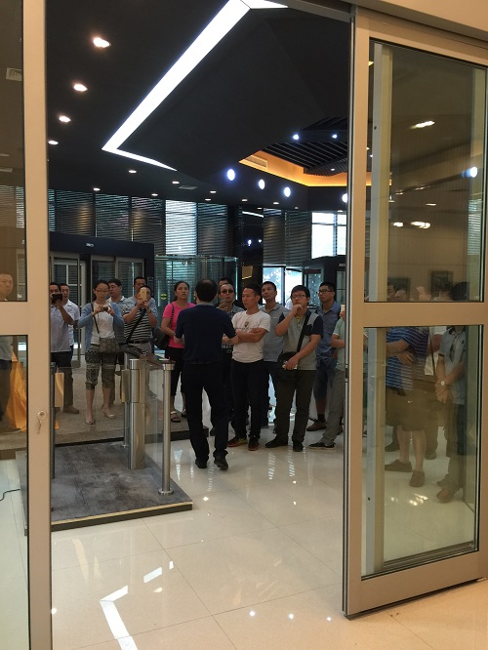

⑴ 2021年11月根据前期了解的情况，召开了第一次标准编制会，全国工商联五金机电商会标准化委员会万静主任、专家委员会杨广武主任、产业发展部主任张秀梅、宝利隆门业（天津）有限公司总经理魏洪才、宁波智汇门道系统控制技术有限公司技术部经理刘爱民、天津市森健金属制品有限公司技术副总张超峰、北京市消防救援总队专家李永庆、李品冠、上海市质量监督检验技术研究院专家唐敏俊、刘芳、山东鼎锋门业有限公司总经理吴继宾、中拓门业(天津)有限公司总经理赵白、委员会专家崔立伟等参加了会议，编制会有专家刘斌主持。本次会议对标准的制定、分工、合作、技术指标、市场现状进行了综合分析，并开始起草标准初稿。编制组认为首先要明确产品的适用范围；落实规范性引用文件、分类和规格；重点讨论感应启闭范围、活动扇防脱、固定扇防脱等问题。
由于以前没有紧急疏散门的标准，企业在检测产品时依据的是平移门的相关数据，本次编制组邀请了上海市质量监督检验技术研究院的两位专家参与编制，共同探讨检测的条件和要求。
由于有验收单位和检测单位的同志参加本标准的编制工作，将有助于把民用建筑与工业建筑中所用到的平移式紧急疏散门从用户的需求上，做一个更加科学完整的技术标准的界定。


⑵ 2022年5月在北京召开了第二次编制会议。
中华全国工商业联合会五金机电商会标准化技术管理委员会、宝利隆门业（天津）有限公司、宁波智汇门道系统控制技术有限公司、天津市森健金属制品有限公司、北京市消防救援总队、上海市质量监督检验技术研究院、山东鼎锋门业有限公司、中拓门业(天津)有限公司等单位参加了编制会议。
本次编制会重新定义了可开启活动扇、可开启固定扇。增加了开启限位，这是为了门扇平开时限制门扇开启角度范围，使其不超过限定位置。
北京市消防救援总队从他们现场验收的角度，让他们从用户的角度，对初稿中的常用疏散门的规格、紧急疏散要求提出了建议，为我们的标准制定提供了参考意见。大家认真研讨，对平移式紧急疏散自动门的疏散功能、五金、锁进行了认真对比，其中五金、锁都必须具备防火要求，这也是GB 50016中的强制标准。
本次编制会，大家一致同意增加附录A（资料性）多扇平移式紧急疏散门自动门示意图、附录B（资料性）四扇平移式紧急疏散门自动门示意图、附录C（资料性）两扇平移式紧急疏散门自动门示意图，让大家更能清晰疏散门的原理。

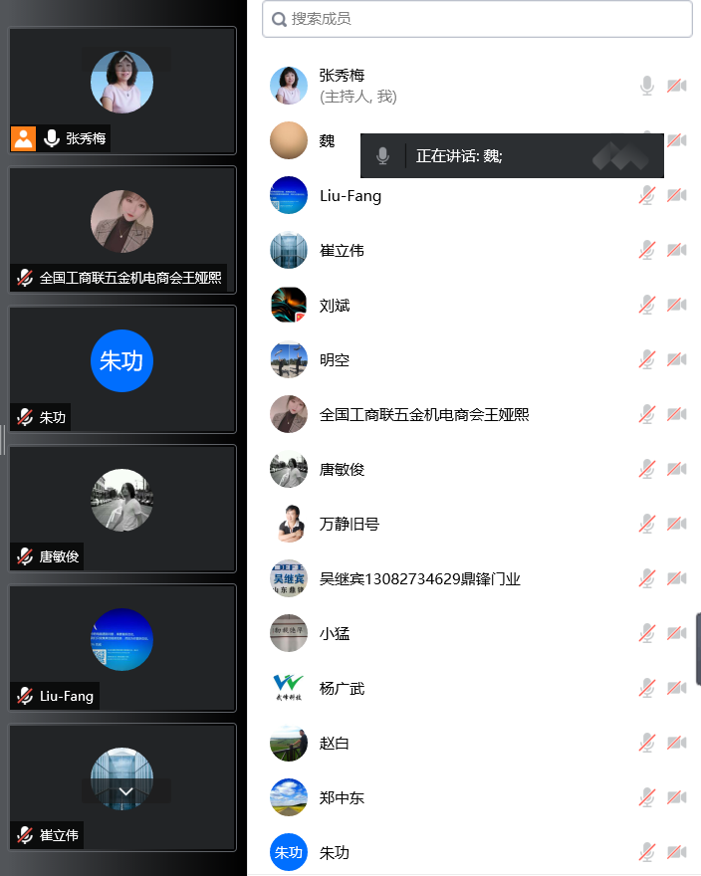

（3）2022年8月，召开了第三次编制会。本次会议中华全国工商业联合会五金机电商会标准化技术管理委员会、宝利隆门业（天津）有限公司、宁波智汇门道系统控制技术有限公司、天津市森健金属制品有限公司、北京市消防救援总队、上海市质量监督检验技术研究院、山东鼎锋门业有限公司、中拓门业(天津)有限公司参加外，另新增加了北京鼎晟和建筑装饰工程有限公司、奥利申自动门（山东）有限公司两家专业制作疏散门的企业，对本标准的指标验证增加了可靠性。
通过大家论证、研讨、提供数据分析形成了征求意见稿，并发到相关单位进行征求意见。
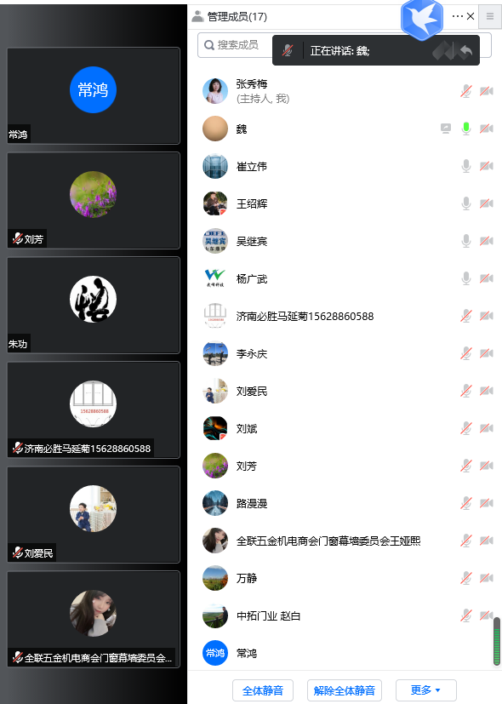
（4） 2022年9月，经过听取社会广泛意见，从反馈来的15家企业综合提出的问题集中在平移式紧急疏散自动门定义的准确性、增加了单项平移和双项平移，这样细分了门扇向不同方向平移运行的描述。
（5）2022年10月，经过全国工商联五金机电商会标准化技术委员会及专家委员会同标准主要起草单位的最后核查，形成征求意见稿上报
2、上报阶段
2022年11月上交到标准归口单位建材工业综合标准化技术委员会。

（三）主要参加单位及分工
中华全国工商业联合会五金机电商会负责标准立项、标准编制会议会筹备、组织及召集主/参编单位、组织编制会议通知、查询标准相关文献；分发、收集行业征求意见并汇总、协助标准正文的编写检查及修改；安排到企业走访、考察，联系产品检测机构；汇总验证数据；召集专家开审核会；负责每次编制会务工作；完善修改每次文稿的格式；编写编制说明；保存会议资料。负责文件中符号、编号、英文的审核修改。
中华全国工商业联合会五金机电商会、宝利隆门业（天津）有限公司、宁波智汇门道系统控制技术有限公司、天津市森健金属制品有限公司提供标准稿件主要内容及二次修改；提供产品样品、检测报告、提供实验数据。提供现场产品的制作流程，提供产品使用场景案例。
北京市消防救援总队根据现场消防要求，提供疏散门的防火、尺寸宽度、材料要求数据。
上海市质量监督检验技术研究院提供目前疏散门检测现有依据及试件要求，并提供检测后的数据。
山东鼎锋门业有限公司、中拓门业(天津)有限公司、北京鼎晟和建筑装饰工程有限公司、奥利申自动门（山东）有限公司，提供生产制作工艺、五金件的配置、现场工程应用效果、相关的自检报告及第三方检测报告。
中华全国工商业联合会五金机电商会专家委员会负责比较相关标准的对比情况、最新的科技查新资讯、核查相关数据。

二、标准编制原则和主要内容

（一）标准编制的目的、意义
平移式紧急疏散自动门的产品主要应用在大型人员密集场所，如：火车站，机场、体育场馆、住宅、写字楼、影院、剧院、商业综合体等。产品的主要应用部位在各个建筑物用于消防疏散的主要出入口。
我国是一个人口重多的国家，大型场馆遍布全国各地，且平移式紧急疏散门也符合我们国人的使用习惯。国外的人口差异及生活习惯和使用习惯，使平移式紧急疏散自动门出口量不是很大，但在中国国内市场属于上升趋势；
目前国内市场上生产平移式紧急疏散自动门的企业大约超过500家，由于在很多应用场所属于必备门型，产值超过10亿元；
虽然该产品在国内已有近10年的生产与应用，但各个厂家对该产品了解程度不一，造成该产品质量相差很大。
截止目前位置国内平移式紧急疏散自动门相关标准是一个空白。由于生产企业没有疏散门方面的标准依据，产品需要检测时，大多依据GB/T 34616的平滑门部分内容进行检测。而GB/T 34616《人行自动门通用技术要求》只针对平滑门做出一些技术指标规定，但没有涉及紧急疏散必备的疏散功能及技术指标，这使得企业对于产品的使用环境估计不足，产品质量参差不齐，致使产品质量差异很大，造成了很多隐藏的安全隐患，主要有如下一些问题：
a）材料、配件、制造、安装不规范；
b）固定扇底部地轨高出地面影响疏散宽度；
c）活动扇在推开的一瞬间拖地造成门扇无法打开，影响疏散；
d）固定扇在受到一定风压时会自动打开；
e）固定扇安装地锁，造成门扇无法打开，影响疏散；
f）固定扇自行脱落，造成安全事故。
基于上述原因亟需通过制定《平移式紧急疏散自动门》标准进行技术指标的补充和完善，使紧急疏散自动门产品在技术研发和产品制造过程中更加规范有序，提升产品质量及产品安全性能、进一步保证人们的生命安全。
主要目的表现在：
a）填补国内无此项标准的空白
b）通过该标准提升产品的质量
c）规范平移式紧急疏散自动门的产品质量标准
d）制定更高的并符合中国国情的产品标准
e）通过该标准强制性条款保证使用者的人身安全
中国制造2025提出坚持"创新驱动、质量为先”的基本方针，并坚持“市场主导、政府引导”的制造业发展战略，科技部、全国工商联印发了《关于推动民营企业创新发展的指导意见》。以此为基础，国家和各地区政府，均出台有多项鼓励企业参加国家标准制定、技术标准研制的政策鼓励措施。本项目《平移式紧急疏散自动门》行业标准制定，符合国家总体发展战略和宏观经济背景，并有国家和各地政府具体支持力度和措施保障。
我们通过行业标准把国内紧急疏散自动门制造企业制造技术和工艺标准提升并规范化，提出系统性技术指标、高品质的产品制造标准和要求，对行业具有显著的技术创新和市场引领作用，在保证人身安全性能及紧急疏散性能要求方面也填补了行业标准的空白，从而带动和促进紧急疏散自动门产品在中国市场进一步保证产品质量达标、具备紧急疏散性能的前提下健康、良性发展。

（二）标准编制原则
本文件根据中国制造2025 坚持“创新驱动、质量为先” 的基本方针，并坚决贯彻以科技部、全国工商联印发了《关于推动民营企业创新发展的指导意见》为基础的发展战略，
基于速通门国内外生产和应用现状，确定如下编制原则：
a) 与国家相关政策法规保持一致，落实国家创新发展的总方向。
b) 标准格式、结构和内容按GB/T 1.1—2020的规定进行编制。
c) 指标的设置在国内行业实际生产和应用水平的基础上，兼顾科学性、高端性、先进性与可操作性。
d）标准制定突出产品特性、疏散功能，促进行业健康发展和产品推广的原则。

（三）国内主要紧急疏散门生产状况及其分布
编制组对国内主要紧急疏散门生产分布进行了调研，分析了外资企业和国内企业生产规模和产品差异特点，针对产品在市场应用的场景疏散需求，选取代表性紧急疏散门生产企业，分析了其门扇的组成方式、活动扇及固定扇的开启及防脱要求、五金、数据特殊要求、门扇全部开启方式。
我国紧急疏散门市场目前具有国外品牌走高端市场、国内较多企业走低端市场的两个特点。紧急疏散门生产厂家众多，市场需求量不断增长，总需求量大，但国内生产厂家没有更加严格的标准规范作为制作检验依据，大多是从平移门演变而来。目前国内生产紧急疏散门企业分布范围较广，但相对集中，以北京、上海地区、天津厂家最为集中，深圳、河北、山东地区次之；广州、四川、安徽均有分布。

（四）主要编制内容
编制组在编制期间参考了产品在实际使用中的情况及生产企业参照的标准，试验方法主要采用现行的国家标准和行业标准，以保证标准中技术指标的准确性、科学性与可比性，各项指标值在满足现场工程要求及甲方的要求前提下根据各生产企业试样试验验证结果确定，适合现有和未来一段时间内产品的发展趋势。
本文件内容包括：术语和定义、分类、规格和标记、一般要求、要求、试验方法、检验规则、标志、包装、运输和贮存。
下面对文件编制的主要内容进行说明：

1、范围
本文件规定了平移式紧急疏散自动门的术语和定义、分类、规格、标记、材料、一般要求、要求、试验方法、检验规则、标志、包装、运输、贮存以及使用和维护。
本文件适用于民用建筑和工业建筑中的平移式紧急疏散自动门。

2、规范性引用文件
GB/T 191 包装储运图示标志
GB/T 2894 安全标志及其使用导则
GB/T 3094 冷拔异型钢管
GB/T 3280 不锈钢冷轧钢板和钢带
GB/T 3785 声级计的电、声性能及检测方
GB/T 4706.1 家用和类似用途电器的安全 第1部分：通用要求
GB/T 5213 冷轧低碳钢板及钢带
GB/T 5237.1 铝合金建筑型材 第1部分：基材
GB/T 5237.2 铝合金建筑型材 第2部分：阳极氧化型材
GB/T 5237.5 铝合金建筑型材 第5部分：喷漆型材
GB/T 6388 运输包装收发货标志
GB/T 8478 铝合金门窗
GB/T 11944 中空玻璃
GB/T 13306 标牌
GB/T 14155 整樘门 软重物体撞击试验
GB/T 14436 工业产品保证文件 总则
GB/T 14683 硅酮和改性硅酮建筑密封胶
GB 15763.2 建筑用安全玻璃 第2部分：钢化玻璃
GB 15763.3 建筑用安全玻璃 第3部分：夹层玻璃
GB 15763.4 建筑用安全玻璃 第4部分：均质钢化玻璃
GB 16776 建筑用硅酮结构密封胶
GB/T 24498 建筑门窗、幕墙用密封胶条
GB/T 29498 木门窗
GB/T 30591 建筑门窗洞口尺寸协调要求
GB/T 34616 人行自动门通用技术要求
GB 50016 建筑设计防火规范
GB 50210 建筑装饰装修工程施工质量验收标准
JG/T 73 不锈钢建筑型材
JGJ 113 建筑玻璃应用技术规程
YS/T 431 铝及铝合金彩色涂层板、带材
JG/T 455 建筑门窗幕墙用钢化玻璃
JC/T 635 建筑门窗密封毛条
JC/T 881 混凝土接缝用建筑密封胶
以上文件中的内容通过文中的规范性引用而构成本文件必不可少的条款。其中，注日期的引用文件，仅该日期对应的版本适用于本文件；不注日期的引用文件，其最新版本（包括所有的修改单）适用于本文件。

3、术语和定义
GB/T 34616-2017中对人行出入口的人行自动门术语定义是：通过采集信号、有外源动力驱动控制门扇的起闭，供人通行的门系统的总称。其中和平移式紧急疏散自动门相关联的平滑自动门、推拉自动门的属于和定义是：门扇沿水平方向线性往复移动实现启闭的人行自动门。没有对疏散门特别定义及标明原理。
平移式紧急疏散门：是一种既可以自动平移打开，所有门扇又可以向疏散方向手动打开的为自动门。是在现代出入口同道中人满足人员、大件货物、车辆通过的用于各个建筑物出入、符合建筑设计防火规范中对于疏散用门要求的平移式自动门。
本标准针对人行自动门中的平移式紧急疏散自动门产品给予明确定义，即：门扇可以向疏散方向手动开启，在开启后停止平移自动运行并保持敞开状态的平移式自动门。
同时又定义了单向平移式紧急疏散自动门，即：活动扇平移时只向一个方向做线性往复运行的平移式紧急疏散自动门。
定义了双向平移式紧急疏散自动门，即：活动扇平移时向两个方向做线性往复运行的平移式紧急疏散自动门。
非常明确了紧急疏散时门扇的开启形式及在平移运行开启后紧急停止时门扇状态的定义。
本文件增加了可开启活动扇、可开启固定扇、开启限位的定义，特别强调活动扇和固定扇都可手动向疏散方向开启，填补了GB/T 34616的空白。
本文件中增加了对地轨和平梁的要求。
在安全要求里增加了固定扇开启限位、活动扇防脱、推开联动、推开停门、固定扇转轴等技术指标要求，具有更加全面、科学和完整性。

4、分类、规格和标记
根据市场常见的紧急疏散自动门按照门体结构即活动扇分为一扇、二扇、多扇三种。
在建筑防排烟设计中，防烟楼梯间及其（合用）前室、避难层等部位均设置有一定耐火等级的单扇紧急疏散门。这些门，无论平时常开还是常闭，在加压送风系统开启后均处于关闭状态，以保证楼梯间、前室内空气压力高于其周围空气压力，阻止着火层烟气侵入疏散区域。
当应急疏散门自动开启，使应急疏散门锁处于解开状态，楼内人员可方便的推开疏散门，将人员疏散到安全地方。
双扇紧急疏撒自动门一般应用在学生宿舍、工厂宿舍，遇到紧急情况时，可以打开疏散门及时疏散逃生。
多扇紧急疏散自动门大多用于特殊场所如商场、车站、体育馆、电影院等，要根据规范要求设置安全出口数量，满足场所的疏散宽度。
- 按照门扇数量分类：一扇（1）、二扇（2）、多扇（D）。
- 按照材料分类：钢制、铝合金。
- 按照活动扇开启方向分类：左、右、双开。
5、材料与配件
在这个章节里，对门体结构材料的型材、基材厚度、饰面材料、密封材料、五金、玻璃支撑块、定位块等弹性材料、使用环境、感应时间、平梁、驱动装置、传感器、控制装置应符合已有的相关标准外，重点强调了紧急疏散自动门锁具的要求，因为此门型必须同时具备防火和疏散的功能，所以对锁具要求极高。机械锁和电子锁必须符合GB 50016 《建筑设计防火规范》的强制要求。
对地轨也有严格要求：地轨上平面应与地面完成面平齐，且不能影响人员疏散。这就要求地轨安装完成后不能低于或高于地平面，以便使疏散门紧急打开时不要因为高于或低于地面而出现跌倒、绊倒的情况；要求地轨导向槽宽度应≤12。这是对于穿高个鞋的女士来说，太宽容易将鞋跟卡在缝隙里，出现摔倒现象。

标准制定过程中通过召开工作会议、视频会议、到生产企业实地调研、去疏散门案例使用现场、验证试验结果分析等多种形式，最终确定了本标准的各项技术指标要求，具体内容包括：
6、一般要求
- 外观
应符合GB/T 8478的要求。
（2）尺寸偏差
应符合GB 50210 中的要求，见1表。
表 1尺寸偏差要求 单位为毫米
项 目 | 允许偏差
上框、平梁水平度 | ≤1/1000
上框、平梁弯曲度 | ≤2/1000
竖框垂直度 | ≤1/1000
导轨机箱平行度 | ≤2
门框固定扇内侧尺寸（对角线） | ≤2
动扇与框、横梁、固定扇、活动扇间隙差 | ≤1/1000
板材对接接缝高度差 | ≤0.3
活动扇与吊挂件的间隙差 | ≤1/1000
门扇推开过程下横框两端水平差 | ≤5

（3）性能
在不同区域紧急疏散门有不同的要求，如果对紧急疏散门有以下性能要求时，均应符合GB/T 8478 中的要求：
a）抗风压性能
b）气密水密性能
c）空气声隔声性能
d）保温性能
e）抗风携碎物冲击性能
f）防沙尘性能
g）运行噪声的等效连续A声级不大于 60dB。
h）门扇耐软重物撞击性能分级，见表2。

表2 耐软重物撞击分级 单位为毫米
分级 | 1 | 2 | 3 | 4 | 5 | 6
软重物下落高度 | 100 | 200 | 300 | 450 | 700 | 950

i）反复循环启闭
自动运行反复次数：2级不应低于100万次，1级不低于200万次。
紧急打开反复次数：2级不应低于15万次，1级不低于30万次。
规定此指标是为了保证产品的运行耐久性，为了区分产品不同性能，编制组参考了EN16005的标准，英国、德国都是100万次，目前我们国家因为没有紧急疏散门自动运行方面的测试标准，也没有紧急打开反复次数的规定要求，所以紧急打开反复次数的检测也大都没有相关的测试设备，有许多企业去检测单位测试紧急打开反复次数，因为没有相关标准、没有相关检测设备，最后都不给测试。GB/T 34616只对人行自动门反复启闭耐久性能有两个技术指标，50万次和00万次，但并没有说明具体哪种产品。
（4）运行要求
启闭
疏散门在正常使用情况下，人行自动门应采用感应启闭方式。当人运动到自动门感应区域时，自动门应能自动开启；通过后，应能自动关闭。保持开启的时间应能满足通行要求。感应宽度应≥1000mm，感应深度应≥1000mm，感应区域可根据需要进行调解。自动门在我国生产已经20余年了，感应启闭是自动门最基本的功能要求，本条参考GB/T 34616-2017里的要求。感应启闭范围应符合GB/T 34616中的要求。
应急疏散开启
所有可开启门扇应在任何状态下可向疏散方向手动开启。是指门在正常使用情况下，可以正常推开这个门，这是紧急疏散门自动门能疏散打开的功能，保证紧急疏散的需求。
（5）运行速度
运行速度是指平移式紧急疏散门自动门在打开和关闭时应满足通行要求，这里引用了GB/T 34616中平滑自动门的运行要求。运行速度在允许的范围内能够调整。见表3.

表3 运行速度 单位为毫米/秒
平移式紧急疏散自动门 | 开启速度 | 关闭速度
 | ≤500mm/s | ≤350mm/s
说明：启闭速度可以调整。

（6）安全要求
A.手动启闭力
手动平移启闭力不应大于150N。紧急脱离装置的开启力不应大于220N。
阻止力
正常开启或关闭运行过程中，阻止力不应大于220N。
B.固定扇开启限位
固定扇在平开时限制门扇开启角度范围，使其不超过限定位置的部件。
当门扇向疏散方向开启时，限制门扇开启角度范围的装置，即活动扇和自动扇均可在任何情况下实现90度平开，这样在紧急疏散的情况下增加了通行宽度。
第一、普通自动平移门的基本组成为两边两扇固定扇，中间两扇活动扇，通行宽度只有中间两扇活动扇的宽度，而紧急疏散自动门的固定扇和活动扇均可呈90度平开，因此通行宽度接近普通自动平移门的两倍；第二，提高了安全性，在封闭场所发生火灾等事故时，人们潜意识是会向出入口方向跑动，在断电情况下，普通自动平移门是无法工作的，而紧急疏散自动门在人们慌乱中推向门扇时可以打开的同时，有了限位停门功能，在紧急疏散的情况下，不会出现活动扇推开后摆动的现象，进一步避免危害人身安全的问题出现，
可以减少人员伤亡。
C.活动扇防脱
安装时连续的开启关闭，检验轮子，检查门扇是否有从顶部轨道和地面隐藏式地轨中脱轨的情况。以保证疏散门在开启或关闭的过程中活动扇依然在上下轨道内，不从轨道内脱出。
本文件中要求有此项要求，是为了避免推开瞬间门扇拖地造成门扇无法推开的现象发生，当发生火灾或有紧急情况下进行人员紧急疏散时，能够确保人员脱离危险环境，保证人身安全。
D.推开联动
在任何状态下，在任意位置将最内侧活动扇向疏散方向推开，重叠的所有门扇必须向可疏散方向开启。
E.推开停门
平移式紧急疏散门在任意位置将活动扇向疏散方向推开大于10度后，应停止运行，不接受任何形式的运行命令，保证可在瞬间形成最大通道。
F.固定扇转轴
上下轴与轴套配合长度不应小于16mm。
G.门锁
平移式紧急疏散自动门门锁应正常启闭并满足GB 50016中对于疏散门门锁的要求。
（7）安全间隙
门扇与相邻墙体、门扇的安全间隙应符合GB/T 34616 中的要求。见图1。
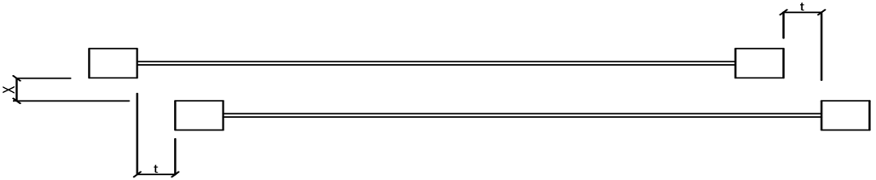

图1 安全间隙示意图

图1 安全间隙示意图

说明：
图1X）中两个门扇的间距≤8mm或≥25mm。
图1t）中两个门扇重叠的安全间隙≥25mm。
（8）地轨
地轨上平面应与地面完成面平齐，且不能影响人员疏散。
地轨导向槽宽度应≤12㎜。
（9）危险区域
应符合GB/T 34616 中的要求。
（10）电气安全
应符合 GB/T 4706.1 的要求。
（11）安全标识
应在明显处粘贴安全标识，安全标识应符合GB 2894 的要求。



7、检验规则与判定
检验类别
产品的检验分为出厂检验、现场综合检验和型式检验。
- 出厂检验项目应为全数检验，包括必检项目外观、尺寸偏差。见表4。

表4 出厂检验、现场综合检验和型式检验项目
序号 | 项 目 | 检验方法 | 出厂检验 | 现场综合检验 | 型式检验
1 | 外观 | 8.1 | ○ | ○ | ○
2 | 尺寸偏差 | 8.2 | ○ | ○ | ○
3 | 抗风压性能 | 8.3.1 | — | — | ○
4 | 气密性能 | 8.3.2 | — | — | △
5 | 空气声隔声性能 | 8.3.3 | — | — | △
6 | 保温性能 | 8.3.4 | — | — | △
7 | 运行噪声 | 8.3.5 | — | △ | ○
8 | 耐软重物冲击性能 | 8.3.6 | — | — | ○
9 | 反复启闭耐久性能 | 8.3.9 | — | — | ○
10 | 启闭 | 8.4.1 | — | ○ | ○
11 | 运行速度 | 8.4.2 | — | ○ | ○
12 | 手动开启力 | 8.5.1 | — | △ | ○
13 | 阻止力 | 8.5.2 | — | △ | ○
14 | 固定扇开启限位 | 8.5.3 | — | ○ | ○
15 | 活动扇防脱 | 8.5.4 | — | ○ | ○
16 | 推开联动 | 8.5.5 | — | ○ | ○
17 | 推开停门 | 8.5.6 | — | ○ | ○
18 | 固定扇转轴 | 8.5.7 | — | ○ | ○
19 | 门锁 | 8.5.8 | — | ○ | ○
20 | 安全间隙 | 8.6 | — | ○ | ○
21 | 地轨 | 8.7 | - | ○ | ○
22 | 危险区域 | 8.8 | - | ○ | ○
23 | 电气安全 | 8.9 | — | ○ | ○
24 | 安全标识 | 8.10 | — | ○ | △
注：“○”为必检项目；“△”为选检项目（按合同约定）；“—”为非检项目。

（2）判定规则
当某一项不合格时，应进行返修或更换直至合格为止，复检合格后方可交付验收。检验大规格尺寸的门时，在不更换五金件的情况下可涵盖小规格尺寸的门。
（3）型式检验
型式检验项目，见表4。有以下情况之一，应进行型式检验：
a) 新产品或老产品转厂生产的试制定型鉴定；
b) 正常生产后，产品结构、材料、工艺有较大改变，可能影响产品性能时；
c) 正常生产时，每三年应检验一次；
d) 产品停产一年后，恢复生产时；
e) 出厂检验结果与上次形式检验有较大区别时。
（4）批量与抽样
a）批量： 每400套为一组批，不足400套为一批；
b）抽样： 每一组批抽样一套进行试验。
（5）判定规则
所有型式检验项目，全部合格则判定该批产品合格，如有不合格项允许不合格项进行复检，复检仍不合格，判定该批产品不合格。
检验大规格尺寸的门时，在不更换五金件的情况下可涵盖小规格尺寸的门。

8 标志、包装、运输和贮存
（1）标志内容应包装箱的箱面标志应符合GB/T 6388的要求。包括：
a) 制造厂名、地址与注册商标；
b) 产品标志；
c) 产品应贴有标牌，标牌应符合GB/T 13306的要求；
d) 制造日期或编号；
（2）包装箱应有足够强度保证运输中不受损坏。包装箱内应附有符合GB/T 14436的要求的合格证、说明书、产品手册，用无腐蚀作用的材料包装。包装箱上应有“防水”、“小心轻放”、“向上”等标志，应符合GB/T 191的要求。
（3）运输过程中避免包装箱发生相互碰撞。运输工具应有防雨措施，并保持清洁无污染。运输装卸过程中应轻拿轻放，严禁摔、碰、撞。应保持几何形状不变，表面完好。
（4）贮存时产品应放置在通风、干燥的地方，严禁与酸、碱、盐类物质接触并防止雨水侵入。产品严禁直接置于地面，底部垫高不小于100mm。

三、主要实验验证情况分析与指标确定
为保证文件项目要求的合理性，编制工作组对生产紧急疏散门6家企业包括生产门体企业、生产锁具企业、外资企业、合资企业、安装公司等进行了广泛的数据收集，并进行了大量的验证试验。在试验方案设立上，标准编制组选择了南北结合、国内品牌与国外品牌相互协调对比的方式，通过不同地区、不同价位的产品检测，通过对目前行业现有产品已有指标和本文件给出的指标验证对比，以此验证本文件的合理性。
（一）性能要求
反复循环启闭
GB/T 34616中没有对紧急疏散门反复启闭耐久性能有具体的要求，人行自动门包含推拉自动门、旋转自动门、平开自动门、折叠自动门，在GB/T 34616中只是统称人行自动门的反复启闭耐久性能可分为50万次和100万次，没有标明哪种自动门相对应的反复启闭耐久性能。以前不是所有企业都做反复启闭耐久性检测，紧急疏散门也没有这种指标要求，也没有相关的标准依据，现在做确定这个技术指标的目的，就是要求相关生产企业要达到这种反复循环启闭次数的标准要求。
注：一次循环指完成完整的一次启、闭运行。
由于产品用在不同的地方，门型大小有较大区别，反复循环启闭次数也有不同的要求，根据企业第三方检测测试和自检的结果，制定此项技术指标，对不同场合的疏散门有了严格的约定，目前的生产企业能达到上述要求的只有50%，本标准指标的制定对提高企业的产品质量有了极大的促进。
紧急疏散门主要安装在学生宿舍、工厂宿舍、商场、车站、体育馆、电影院，遇到紧急情况时，可以打开疏散门及时疏散逃生，实际应用紧急疏散的场景非常少，开启门的次数不是很频繁，所以本文件规定反复启闭耐久性即平均无故障次数自动运行反复次数的指标要求。
为了对紧急疏散门标准中7.3.9.1的验证，提取了6个紧急疏散门产品验证结果，综合验证结果确定本文件反复起闭耐久性能的技术指标。表5是对紧急疏散门反复循环启闭次数寿命性能验证结果。根据6个产品的验证结果，自动运行反复次数3个产品达到200万次以上，1家达到120万次，2家达到100万次。紧急打开反复次数1家达到50万次。200万次占实验产品的50%。
见表5。

表5 紧急疏散门的反复启闭次数性能验证试验结果
样品编号 | 检验项目 | 标准依据 | 标准要求 | 检验结果
A1 | 反复启闭寿命测试 | GB/T 34616-2017 | 50万次和100万次 | 平滑门推拉120万次反复启闭后未见影响功能的损坏及异常。  紧急门平开50万次反复启闭后未见影响功能的损坏及异常。
A2 | 反复启闭寿命测试 | GB/T 34616-2017 | 50万次和100万次 | 100万次
A3 | 反复启闭寿命测试 | GB/T 34616-2017 | 50万次和100万次 | 100万次
A4 | 反复启闭寿命测试 | JG/T 177-2005 | 100万次 | 200万次
A5 | 反复启闭寿命测试 | JG/T 177-2005 | 100万次 | 200万次
A6 | 反复启闭寿命测试 | JG/T 177-2005 | 100万次 | 200万次

（二）运行要求
运行速度
是指疏散门打开和关闭的速度，这个速度可按照客流调整开门保持时间，一般会参照GB/T 34616中对平滑自动门的要求进行设置，这是6家企业6套产品的测试结果，见表6。

表6 紧急疏散门运行速度验证试验结果
样品编号 | 检验项目 | 标准依据 | 标准要求 | 检验结果
A1 | 运行速度 | GB/T 34616-2017 | 开启速度≤400 mm/s | 271 mm/s
A1 | 运行速度 | GB/T 34616-2017 | 关闭速度≤300 mm/s | 224 mm/s
A2 | 运行速度 | GB/T 34616-2017 | 开启速度≤400 mm/s | 228.5 mm/s
A2 | 运行速度 | GB/T 34616-2017 | 关闭速度≤300 mm/s | 134.6 mm/s
A3 | 运行速度 | GB/T 34616-2017 | 开启速度≤400 mm/s | 319 mm/s
A3 | 运行速度 | GB/T 34616-2017 | 关闭速度≤300 mm/s | 247 mm/s
A4 | 运行速度 | JG/T 177-2005 | 开启速度≤500 mm/s | 465 mm/s
A4 | 运行速度 | JG/T 177-2005 | 关闭速度≤350 mm/s | 336 mm/s
A5 | 运行速度 | JG/T 177-2005 | 开启速度≤500 mm/s | 468 mm/s
A5 | 运行速度 | JG/T 177-2005 | 关闭速度≤350 mm/s | 335 mm/s
A6 | 运行速度 | JG/T 177-2005 | 开启速度≤500 mm/s | 468 mm/s
A6 | 运行速度 | JG/T 177-2005 | 关闭速度≤350 mm/s | 335 mm/s

（三）安全要求
1、手动启闭力
紧急疏散门要求在断电状态下，应能手动向疏散方向打开，本文件规定手动平移启闭力不应大于150N，紧急脱离装置的开启力不应大于220N。参照GB/T 34616里面的要求。下面是6家企业6个疏散门做的手动开启力的验证试验结果，是对文件中7.5.1的验证结果，见表7。
表7 紧急疏散门手动开启力验证试验结果
样品编号 | 检验项目 | 标准依据 | 标准要求 | 检验结果
A1 | 手动开启力 | GB/T 34616-2017 | ≤150N | 26N
A2 | 手动开启力 | GB/T 34616-2017 | ≤30N | 30N
A3 | 手动开启力 | GB/T 34616-2017 | ≤150N | 46N
A4 | 手动开启力 | GB/T 34616-2017 | ≤150N | 85N
A5 | 手动开启力 | JG/7-2005 | ≤100N | 42N
A6 | 手动开启力 | CJ/T 236-2006 | ≤100N | 43N

2、阻止力
当紧急疏散门正在运行时，阻止关门所需要的力，遇到紧急情况需要紧急逃生打开时应能够正常打开，阻止力的测试标准参照GB/T 34616里的规定执行。
表8 紧急疏散门阻止力验证试验结果
样品编号 | 检验项目 | 标准依据 | 标准要求 | 检验结果
A1 | 反向阻止力 | GB/T 34616-2017 | 阻止力应≤220N。在阻止力作用下，自动门应停止或反弹。 | 阻止力为166N，在阻止力作用下自动门能反弹。
A2 | 反向阻止力 | GB/T 34616-2017 | ≤220N | 95N
A3 | 反向阻止力 | GB/T 34616 | ≤220N | 103N

为了让用户更加清楚了解平移式紧急疏散门不同活动扇、固定扇在紧急疏散时的状态，增加了附录A多扇全部推开平移式紧急疏散门示意图；附录B四扇全部推开平移式紧急疏散门示意图、附录C两扇推开平移式紧急疏散门示意图。分别从多扇疏散门在紧急推开时的立面、平面、最大疏散宽度加以说明。

附 录 A

（资料性）

多扇全部推开平移式紧急疏散门示意图

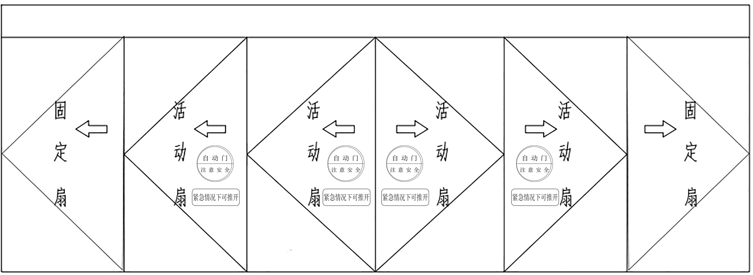

图A.1 多扇平移式紧急疏散门立面示意图

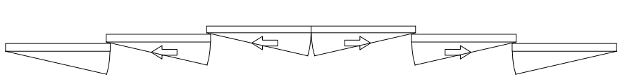

图A.2 多扇平移式紧急疏散门平面示意图

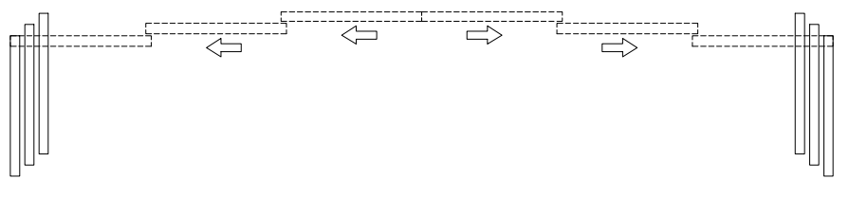
图A.3 多扇平移式紧急疏散门最大疏散宽度示意图

附 录 B

（资料性）

四扇全部推开平移式紧急疏散门示意图

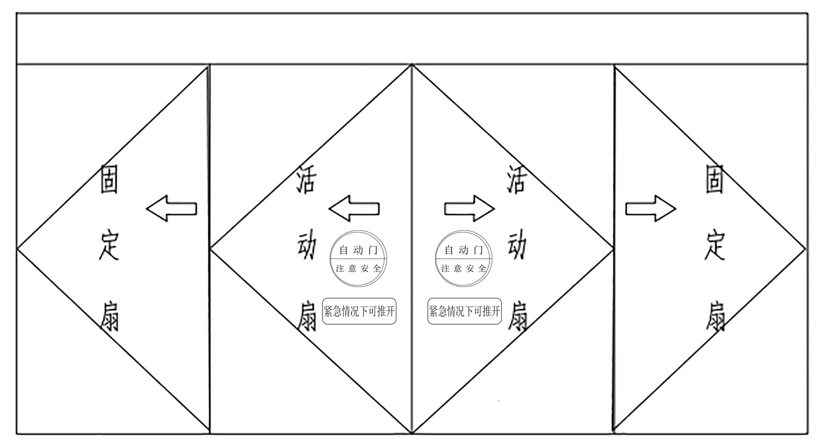
图B.1 四扇平移式紧急疏散门立面示意图

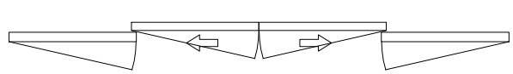

图B.2 四扇平移式紧急疏散门平面示意图

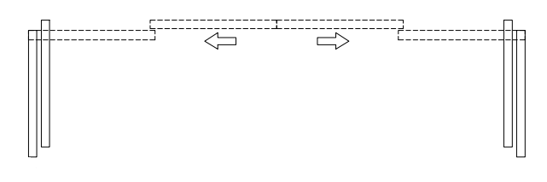

图B.3 四扇平移式紧急疏散门最大疏散宽度示意图

附录C

（资料性）

两扇推开平移式紧急疏散门示意图

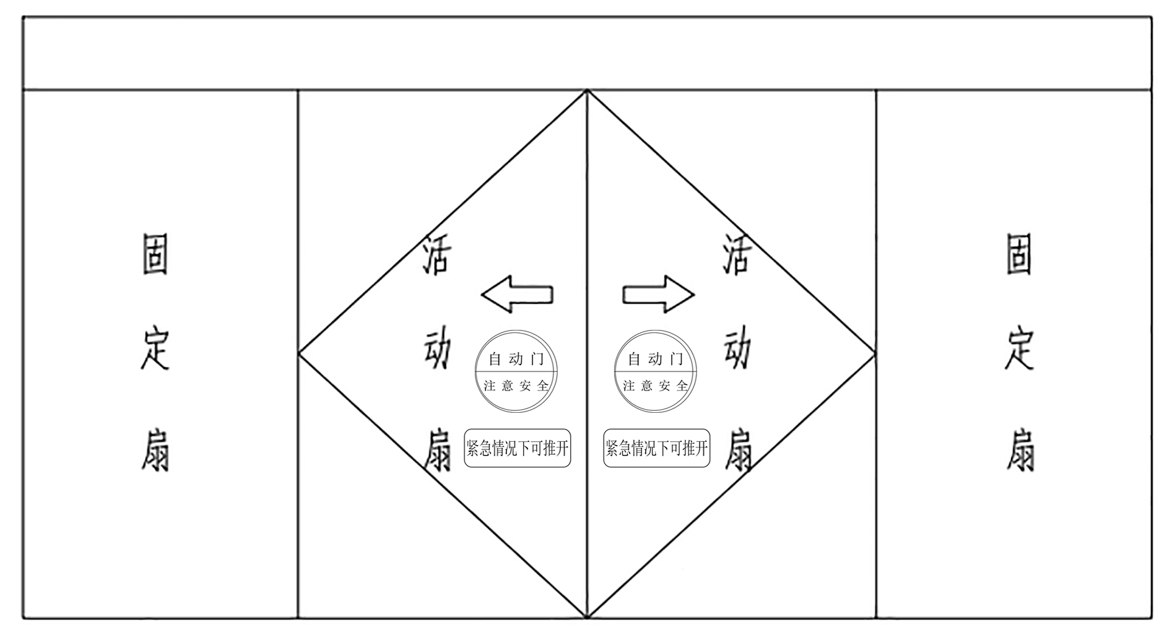
图C.1 两扇平移式紧急疏散门立面示意图

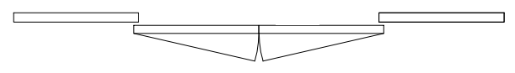
图C.2 两扇平移式紧急疏散门平面示意图

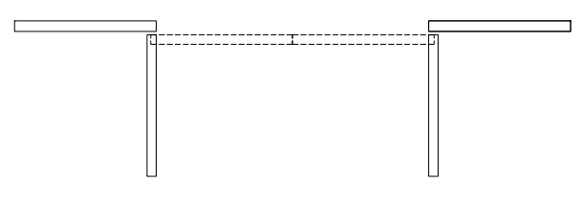
图C.3 两扇平移式紧急疏散门最大疏散宽度示意图

四、 标准中涉及专利情况说明
经检索，本标准所列技术内容没有涉及专利和知识产权的情况。

产业化情况
相较于其他门类产品，平移式紧急疏散自动门作为一个及节能和疏散功能于一身的平移式紧急疏散自动门产品，具有高品质、用途广、安全性高、用量大的优势，具有很高的经济效益，由于各种人行通道即需要高通过及紧急疏散的功能，因此在现代建筑中平移式紧急疏散自动门成为广泛选择使用的产品，经济效益会有很大的上升空间，每年用量都在10-20倍的增长。
平移式紧急疏散自动门可以满足人员、大件货物、车辆通过，大多用于各个建筑物出入口，且满足建筑设计防火规范中对于疏散用门要求。
产品主要应用在大型人员密集场所，如：火车站，地铁、列车、机场、体育场馆、住宅、写字楼、商业综合体等。
具有以下功能：
（1）活动扇防脱功能
（2）推开联动功能
（3）推开停门功能。
（4）手动疏散功能。
（5）紧急情况下手动推开限位功能。
（6）具有较高的应用和实用价值。
我国是一个人口重多的国家，大型场馆遍布全国各地，且平移式紧急疏散门也符合我们国人的使用习惯。
目前国内平移式紧急疏散自动门相关标准是一个空白。虽然该产品在国内已有近10年的生产与应用，但各个厂家对该产品了解程度不一，造成该产品质量相差很大。由于生产企业没有标准依据，对于产品的使用环境估计不足，产品质量参差不齐，致使产品质量差异很大，造成了很多隐藏的安全隐患，而且缺少符合我国国情的创新产品。
由于企业规模不同，技术装备差别很大。大型专业生产厂家用激光设备、自动化程度相对较高。小型生产厂家使用的设备简陋、没有升级，产品制造、五金件使用、验收没有标准依据，缺乏可控性。
只有规范了该产品的形式、原材料、加工精度、使用性能、测试方法等问题，才能在产品应用过程中保障人身安全，起到平移式紧急疏散自动门的作用，特提出制订《平移式紧急疏散门》本标准。
本标准的制定为生产企业提供了一个更加严格的技术参考依据，同时在平移式紧急疏散自动门工程应用上也提供了一个标准依据，使客户对平移式紧急疏散自动门的了解和认知又上升了一个高度。由于近几年人们对安全性能的要求放在首位，平移式紧急疏散自动门的制作标准也必须能满足人们更高的安全疏散需求，通过本标准的制定和推广，平移式紧急疏散自动门市场又会出现一个上升空间，带动行业进行安全生产、产品升级，将为企业带来更大的经济效益和社会效益。
六、 采用国际标准

无。国际没有专门的平移式紧急疏散自动门的标准。

七、 与现行法律法规、规章及相关标准的协调
本文件平移式紧急疏散门的技术要求可以和GB/T 34616 对比。本标准中的平移式紧急疏散自动门部分性能指标和测试方法依据GB/T 34616 人行自动门通用技术要求中的平滑门部分比较。见表9。
综合调研现行的国内关于平移式紧急疏散自动门方面相近的标准，完善了标准定义及安全性能指标，填补了行业空白。
本标准中涉及的平移式紧急疏散自动门的各项基本性能均依照国内外现行的各类材料相应指标，在满足其基本要求的同时达到本标准的性能要求。
本文件中铝合金为门体结构材料的紧急疏散门在铝合金型材要求、表面处理、气密、水密性、空气声隔声性能、保温性能的检测方法、抗风携碎物冲击性等方面检测方法引用了GB/T 8478 中的相关规定，保证了配套一致。。
表9 本文件与现行标准对比情况
序号 | 项目 | 本标准 | GB/T34616-2017 | 备注
序号 | 项目 | 本标准 | 平滑自动门 | 备注
1 | 平移式紧急疏散门自动门定义 | 门扇可以向疏散方向手动开启，在开启后停止平移自动运行并保持敞开状态的平移式自动门 | 无定义 | 本标准填补平移式紧急疏散自动门定义空白
2 | 单向平移式紧急疏散自动门 | 活动扇平移时只向一个方向做线性往复运行的平移式紧急疏散自动门。 | 无分类及定义 | 本标准填补单项平移式紧急疏散自动门分类定义空白
3 | 双向平移式紧急疏散自动门 | 活动扇平移时向两个方向做线性往复运行的平移式紧急疏散自动门。 | 无分类及定义 | 本标准填补双项平移式紧急疏散自动门分类定义空白
4 | 可开启活动扇 | 可手动向疏散方向开启的活动门扇。 | 无定义 | 本标准填补平移式紧急疏散自动门活动扇定义空白
5 | 可开启固定扇 | 可手动向疏散方向开启的固定门扇。 | 无定义 | 本标准填补平移式紧急疏散自动门固定扇定义空白
6 | 开启限位 | 当门扇向疏散方向开启时，限制门扇开启角度范围的装置。 | 无定义 | 本标准填补平移式紧急疏散自动门开启限位定义空白
7 | 锁具 | 重点强调要符合GB 50016 建筑设计防火规范的要求 | 符合标准GB/T 21556 | 本标准强调了疏散门的锁具要符合规范防火规范的要求，本标准更加科学准确。
8 | 地轨 | 地轨上平面应与地面完成面平齐，且不能影响人员疏散。 | 没有规定 | 严格规定地轨的要求，确保紧急疏散功能
9 | 反复循环启闭 | 自动运行反复次数：2级不应低于100万次，1级不低于200万次。  紧急打开反复次数：2级不应低于15万次，1级不低于30万次。 | 没有规定 | 规定了产品的品质安全要求

10 | 活动扇防脱 | 当活动扇在开启或关闭的过程中能保证活动扇依然在上下轨道内，不从轨道内脱出。 | 没有规定 | 对疏散门制造安装的要求
11 | 推开联动 | 在打开活动扇的同时，固定扇也应同时打开 | 没有规定 | 对疏散门紧急疏散代开的要求
12 | 推开停门 | 门扇向疏散方向打开后，且门扇的开启角度不大于15度，活动扇应停止运行，保证可在瞬间形成最大通道。 | 没有规定 | 满足疏散的要求
13 | 固定扇转轴 | 上下轴与轴套配合长度不应小于16mm。 | 没有规定 | 符合紧急打开的功能

通过以上内容对比可以得出结论，平移式紧急疏散自动门是一个特殊的门类，在生产使用过程中，没有现行的标准可以参照，在检测验证方面，平移式紧急疏散门也只能参照GB/T 34616中的平滑自动门部分进行检测验证，但根本没有疏散的功能要求。本标准的编制对平移式紧急疏散自动门的术语、结构、分类有了明确的定义。对平移式紧急疏散门的反复循环启闭自动运行次数及紧急打开次数分别做了技术规定，也是对疏散产品在紧急疏散功能方面的严格要求；对启闭形式分类、门体材料分类、开启方向分类、活动扇防脱、推开联动、推开顶门等疏散门的特殊要求进行了严格而具体的约定，尤其对疏散门用的锁具要求必须达到防火标准。本标准填补了国内该产品标准空白。

八、 重大意见分歧的处理依据和结果
本标准编制过程中邀请了北京市消防救援总队参与编制，广泛征求了行业相
关单位和业内专家的意见和建议，并未产生重大意见分歧。

九、 标准性质的建议说明
建议本标准的性质为推荐性行业标准，其中文件中涉及引用到GB50016《建筑设计防火规范》的强制条款，在本文件中也属于强制条款。

十、 贯彻标准的措施建议
GB/T 34616已发布5年，开始实施也已经4年多了，紧急疏散门是一种特殊产品，是用在人行出入口发生紧急事件时保证逃生，保护人的生命，起到增加人们疏散逃生的机会。这对产品的灵活性、缩短疏散门的紧急打开时间、产品的开启安全、五金件的配置要求越来越严，既要保证应急逃生，又要保证消防疏散。所以建议本标准批准发布3个月后实施。

十一、 废止现行有关标准的建议
无。

